บทที่ 4
ผลการทดลองและการใช้งานจริง
โครงการ FLIXO Escrow
ฉบับอัปเดต — Mock N=100 + Live eKYC/Chat + Screenshot UI
พร้อมส่วนเสริมงานวิจัย (Wilson CI + กราฟ)
เอกสารนี้อธิบายบริการปัญญาประดิษฐ์และ External API ทั้งหมดใน Source Code ของระบบ FLIXO Escrow อย่างละเอียด พร้อมผลการทดลองเชิงปริมาณ N=100 ภายใต้ MOCK_API_MODE สำหรับโมดูล AiGen eKYC, Sumsub, Image Fraud, Chat Moderation และ Dispute AI รวมถึงรอบ Live (eKYC ภาพจริง 4 คู่, Chat LLM จริง N=100) Payment/Auth, Resilience, UAT และ Screenshot UI ในภาคผนวก

4.1–4.2 วัตถุประสงค์และสภาพแวดล้อม
วัตถุประสงค์หลักคือ (1) อธิบาย AI/API ครบทุกตัว (2) รันทดลอง N=100 ทุกโมดูล AI หลัก (3) รายงาน Confusion Matrix/Agreement/Latency (4) ยืนยันบน API/ข้อมูลจริงบางส่วน และ (5) อภิปรายผลเชิงวิจัย
รายการ | ค่า
ระบบ | FLIXO Escrow (PHP/XAMPP)
MOCK_API_MODE (รอบหลัก) | true
รอบ Live | eKYC ภาพจริง + Chat MOCK=false
สคริปต์รวม | tests/test_all_ai_modules.php
ไฟล์ผล | docs/appendix_ch4/*.csv
Screenshot UI | docs/appendix_ch4/screenshots/

คำเตือน: ค่า Accuracy/Agreement 100% ในโหมด Mock ใช้ยืนยัน Logic Flow ไม่ใช่การรับรองความแม่นยำของโมเดลบนข้อมูลโลกจริง

4.0 สารบัญโมดูล AI/API ทั้งระบบ
# | โมดูล | ประเภท | ทดลอง
1 | AiGen OCR + Face Compare | AI eKYC | Mock N=100 + Live 4 คู่
2 | Sumsub id-and-liveness | AI eKYC | Mock N=100
3 | Manual eKYC | Fallback มนุษย์ | อธิบาย+Resilience
4 | EXIF + Cloud Vision | AI Image Fraud | Mock N=100 + Live 58
5 | Regex + Groq/OpenRouter/Gemini | AI Chat Safety | Mock+Live N=100
6 | Vision OCR ในแชท | AI Vision | สเปก
7 | Dispute AI + Heuristic | AI Advisory | Mock N=100
8 | Google Sign-In | Auth API | N=100 certs+neg
9 | Omise / EasySlip | Payment API | N=100
10 | SMTP/WebPush/S3/Redis | Infra | สเปก+Fallback

ส่วน ก — คำอธิบายละเอียดของ AI/API แต่ละตัว

ก.1 Google Sign-In (Authentication)
เป็นชั้นยืนยันสิทธิ์เข้าสู่ระบบด้วยบัญชี Google ไม่ใช่การสแกนใบหน้า แยกจาก eKYC อย่างชัดเจน Client ใช้ GIS ได้ ID Token แล้วเซิร์ฟเวอร์ตรวจลายเซ็นผ่าน oauth2/v1/certs (RS256) ต้อง email_verified และยอมรับ iat skew ไม่เกิน 300 วินาที หากล้มเหลวผู้ใช้ยังล็อกอินด้วยรหัสผ่านได้
รายการ | ค่า
Config | GOOGLE_CLIENT_ID
Cert URL | https://www.googleapis.com/oauth2/v1/certs
Fallback | Password / Reset Password
ไฟล์ | GoogleIdTokenVerifier.php, AuthController.php

ก.2 AiGen Thai ID OCR
อ่านบัตรประชาชนไทยผ่าน Cloud OCR API สำเร็จรูป โปรเจกต์ไม่ได้เทรนโมเดลเอง เรียก POST /aiscript/idcard/v3 ด้วยภาพ base64 และ option return_face + do_field_validation ดึง id_number, name_th, surname_th หากอ่านไม่สำเร็จจะ rejected หรือถ้า API พังทั้งก้อนจะเข้า Manual pending
รายการ | ค่า
Base | https://api.aigen.online
Auth | X-AIGEN-KEY
Timeout | 90 วินาที
ไฟล์ | EkycService.php

ก.3 AiGen Face Compare
เปรียบเทียบใบหน้าบนบัตรกับ Selfie จากกล้องหน้า Threshold=80 พารามิเตอร์ image1_is_document=true Selfie จับที่ 640×480 JPEG คุณภาพ 0.9 ขนาดไฟล์สูงสุด 5MB match=true → approved+is_verified=1; ไม่ตรง → rejected; API error → markAigenPending ให้แอดมินตรวจ
Metric N=100 (Mock) | ค่า
Confusion | TP=50 TN=50 FP=0 FN=0
Accuracy | 100%
Avg / P95 E2E | 2429 / 3407 ms

ก.3b eKYC บนภาพจริง (AiGen Live) — §4.3.8
รัน tests/test_ekyc_real_pairs.php โดย MOCK_API_MODE=false ใช้ภาพจริง 2 คน (Genuine คู่ตรง + Impostor สลับใบหน้า) รวม 4 คู่ — N เล็กเพื่อสาธิตบนข้อมูลจริงภายใต้ความยินยอม
Metric Live (N=4) | ค่า
Confusion | TP=2 TN=2 FP=0 FN=0
Accuracy | 100%
Avg / P95 E2E | 4657 / 5050 ms
CSV | appendix_ch4/ekyc_real_results.csv

Genuine ได้คะแนนใบหน้าสูง (≈98–100) และอนุมัติ; Impostor คะแนน 0 แล้วปฏิเสธ — สอดคล้องทิศทาง Threshold=80 แต่ยังไม่ใช่การสรุปความแม่นยำประชากรกว้าง

ก.4 Sumsub ID + Liveness
ทางเลือก eKYC แบบ Hosted ที่มี Active Liveness จริง ต่างจาก AiGen ที่เป็นภาพนิ่ง Flow: ขอ SDK token (TTL 1200s) → สร้าง applicant flixo_{userId} → ผู้ใช้ทำใน WebSDK → Webhook GREEN/RED หรือ sync_status บน localhost Auth ใช้ HMAC-SHA256
Metric N=100 | ค่า
Accuracy (mock pipeline) | 100%
Avg / P95 E2E | 3063 / 4048 ms
หมายเหตุ | วัด Token+Applicant+Review latency

ก.5 Manual eKYC Fallback
เมื่อไม่มี API key หรือ AiGen ล่ม ระบบเก็บเอกสาร (เข้ารหัส PII) แล้วตั้ง kyc_status=pending ให้แอดมินอนุมัติ/ปฏิเสธ เป็นกลไก Graceful Degradation ที่สำคัญของระบบจริง

ก.6 Product Image Fraud (EXIF + Cloud Vision)
กันรูป Screenshot/รูปก็อปจากเว็บตอนลงขาย ใช้สองชั้น: (1) EXIF Heuristics ฟรี — Trust Threshold 65, ไฟล์เล็กกว่า 80KB ลดคะแนน (2) Google Cloud Vision เฉพาะภาพน่าสงสัย — SAFE_SEARCH, WEB_DETECTION, LABEL, TEXT Block Threshold 75 / Flag 50 หากไม่มี Vision key จะ flag ด้วย risk≈55
Metric N=100 (Mock) | ค่า
Confusion | TP=50 TN=50 FP=0 FN=0
Accuracy | 100%
Avg / P95 | 1129 / 2137 ms

ก.6b Image Fraud บนภาพจริง (Live) — §4.4.6
รัน tests/test_image_fraud_real.php โดย MOCK=false — กล้อง 16 + noexif 16 + tiny 16 + screenshot จริง 10 = N=58
Metric Live N=58 | ค่า
Confusion | TP=21 TN=16 FP=0 FN=21
Accuracy / Prec / Rec | 63.79% / 100.0% / 50.0%
Avg / P95 | 1892 / 2675 ms
CSV | appendix_ch4/image_fraud_real_results.csv

แยกกลุ่ม: กล้อง Acc 100% (FP=0); tiny Acc 100%; noexif Acc 0% (Vision ยัง pass); screenshot Acc 50% — ผล Live ต่ำกว่า Mock ชัดเจน และมีคุณค่าเชิง Error Analysis
ROC/PR (Risk Score sweep) | ค่า
AUC-ROC | 0.7976
AUC-PR | 0.9442
@ Flag ≥50 | Prec=1.00, Rec=0.50, FPR=0.00
@ Block ≥75 | Prec=1.00, Rec≈0.12, FPR=0.00

ดู Figure 11 ในส่วนกราฟ — threshold ปัจจุบันรักษา FPR=0 แต่ Recall ยังไม่เต็มที่

ก.7 Chat Moderation (Regex + LLM + Vision OCR)
กันการชวนโอนนอกระบบ/ส่งไลน์/เลขบัญชี Tier-1 Regex ให้คะแนน แล้วเรียก LLM เมื่อคะแนนอยู่ในย่าน 25–80 ลำดับ Groq (llama-3.3-70b) → OpenRouter (gemini-2.5-flash) → Gemini (gemini-2.0-flash) ภาพในแชทใช้ Vision TEXT_DETECTION ก่อน Block=70 Flag=45 หาก LLM ล้มเหลวใช้ Regex-only
Metric N=100 | ค่า
Confusion | TP=48 TN=49 FP=1 FN=2
Accuracy / Prec / Rec / F1 | 97% / ≈97.96% / 96% / ≈0.9697
Avg / P95 | 399 / 1676 ms
Provider none / groq | 66 / 34
ชุดข้อมูล | chat_moderation_dataset_100.csv (C1×50 + C2×50)

Error Analysis (MISS — Mock):
No.43 [C2] GT=1 → pass (provider=none): Line ID sell_cash โอนสดรับของเร็ว
No.52 [C2] GT=1 → pass (provider=none): ไลน์: escrow_skip คุยโอนเงินนอก
No.84 [C1] GT=0 → flag (provider=groq): ลดเหลือเท่านี้นะคับ แล้วกดซื้อผ่านแอป

ก.7b Chat บน LLM จริง (MOCK=false) — §4.5.7
รัน tests/test_chat_real_100_runs.php ใช้ชุดข้อความเดิม N=100 โดยเรียก Groq เป็นหลัก และสำรอง OpenRouter เมื่อจำเป็น — ไม่ใช้ Mock LLM
Metric Live N=100 | ค่า
Confusion | TP=48 TN=49 FP=1 FN=2
Accuracy / Prec / Rec / F1 | 97% / 98.0% / 96.0% / 97.0%
Avg / P95 | 427 / 1908 ms
Provider none/groq/openrouter | 66 / 27 / 7
เทียบ Mock | Δ Acc = 0 pp
CSV | appendix_ch4/chat_real_results.csv

Error Analysis (MISS — Live) คู่เดียวกับ Mock:
No.43 [C2] GT=1 → pass (provider=none): Line ID sell_cash โอนสดรับของเร็ว
No.52 [C2] GT=1 → pass (provider=none): ไลน์: escrow_skip คุยโอนเงินนอก
No.84 [C1] GT=0 → flag (provider=groq): ลดเหลือเท่านี้นะคับ แล้วกดซื้อผ่านแอป

ก.8 Dispute AI Assistant
ช่วยแอดมินวิเคราะห์ข้อพิพาทจากแชท พัสดุ หลักฐาน แล้วแนะนำ REFUND_BUYER / PAYOUT_SELLER / SPLIT / NEEDS_REVIEW ไม่ตัดสินอัตโนมัติแทนมนุษย์ ลำดับ LLM เดียวกับ Chat และมี Heuristic fallback เมื่อไม่มี API Cache ผลวิเคราะห์ 3600 วินาที
Metric N=100 | ค่า
Exact Agreement | 100%
Avg / P95 | 1333 / 1971 ms
ชุดทดสอบ | 4 actions × 25 เคส

ก.9 Payment / Auth APIs (EasySlip / Omise / Google)
EasySlip ตรวจสลิป (fallback WAITING_VERIFY) · Omise Card/PromptPay sandbox · Google Sign-In ตรวจ JWT ด้วย oauth2/v1/certs — ไม่ใช่โมดูล AI แต่เกี่ยวพันธุรกรรม Escrow
โมดูล N=100 | โหมด | Pass/Acc | Avg / P95
EasySlip | fixture_decision_logic | 100.0% | 299 / 439 ms
Omise | sandbox_live | 100.0% | 1033 / 2438 ms
Google Auth | certs_live_plus_synthetic_negative | 100.0% | 94 / 465 ms

ก.10 Infrastructure APIs
Email SMTP, Web Push (VAPID), Object Storage S3/R2, Redis Pub/Sub แต่ละตัวมี Fallback: ปิดเมลได้โดยไม่ล่มธุรกรรม, เก็บไฟล์โลคัล, DB polling เมื่อไม่มี Redis

ก.11 สรุป Fallback ทั้งระบบ
โมดูล | เมื่อล้มเหลว | สำรอง
Google Auth | Token ไม่ผ่าน | Password
AiGen | Exception | Manual KYC
Sumsub | Webhook ไม่ถึง | sync_status
Vision Image | ไม่มี key/error | EXIF flag
Chat LLM | ทุกตัวล้ม | Regex-only
Dispute LLM | ทุกตัวล้ม | Heuristic
Omise/EasySlip | error | Admin review
S3/Redis | ไม่พร้อม | Local / DB poll

ส่วน ข — ตารางสรุปผลการทดลอง N=100 ทุกโมดูล AI
โมดูล | Accuracy/Agree | Avg ms | P95 ms | CSV
AiGen OCR+Face (Mock) | 100% | 2429 | 3407 | ekyc_results.csv
AiGen eKYC (Live 4 คู่) | 100% | 4657 | 5050 | ekyc_real_results.csv
Sumsub Pipeline | 100% | 3063 | 4048 | sumsub_results.csv
Image Fraud (Mock) | 100% | 1129 | 2137 | image_fraud_results.csv
Image Fraud (Live) | 63.79% | 1892 | 2675 | image_fraud_real_results.csv
Chat (Mock LLM) | 97% | 399 | 1676 | chat_results.csv
Chat (Live LLM) | 97% | 427 | 1908 | chat_real_results.csv
Dispute AI | 100% Agree | 1333 | 1971 | dispute_ai_results.csv
EasySlip | 100.0% | 299 | 439 | easyslip_results.csv
Omise Sandbox | 100.0% | 1033 | 2438 | omise_results.csv
Google Auth | 100.0% | 94 | 465 | google_auth_results.csv
Resilience | 100% | — | — | resilience_results.csv
UAT | 100% | — | — | uat_results.csv

4.10 Resilience / Fallback
Fallback Correctness = 10/10 (100%) จำลอง AiGen pending, Sumsub sync, Vision→EXIF, Chat Regex-only, Dispute Heuristic, EasySlip manual, Omise gate, Redis null, local uploads

4.12 UAT Functional
UAT Pass = 12/12 (100%) ครอบคลุม Auth, eKYC, Image, Chat, EasySlip, Omise, Dispute (หลักฐานอัตโนมัติ + CSV ก่อนหน้า) U-01/U-02 เป็นการตรวจ Auth path อัตโนมัติ — Screenshot UI จริงดูภาคผนวกด้านล่าง

4.13 อภิปรายผล (Discussion)
ผลดังกล่าวสะท้อนความถูกต้องของการทำงานของ Pipeline ภายใต้ Mock Environment เป็นหลัก ไม่ใช่การรับรองความแม่นยำของโมเดล AI บนข้อมูลจริง
ข้อยกเว้นที่มีหลักฐานแยก: Chat dataset+Live LLM (97%), eKYC Live N=4, Omise Sandbox, Image Fraud Live N=58 (Acc 63.79%, FP=0, Recall 50%) — ผล Live ของ Image ต่ำกว่า Mock ชัดเจน และมีคุณค่าเชิง Error Analysis
FLIXO ใช้ AI หลายชั้นแยกตามปัญหา (Identity, Content Safety, Decision Support) ทำให้ปรับ Threshold และ Fallback ทีละโมดูลได้ Chat ได้ Accuracy 97% จากชุดข้อความที่มี Ground Truth (มี FP/FN ให้วิเคราะห์)
เปรียบเทียบ Latency: Chat 399 ms < Image 1129 ms < Dispute 1333 ms < eKYC 2429 ms < Sumsub 3063 ms

4.13b Related Work Comparison
ตารางวางบริบท — ค่าที่ติด * ไม่ได้วัดบนชุดเดียวกับ FLIXO (ห้ามสรุปแบบ head-to-head)
งาน / แนวทาง | วิธี | Accuracy | หมายเหตุ
Baseline A — Regex-only | Rule (thr≥70) | 82% | ชุดข้อความเดียวกับ FLIXO
แนวทาง B — OCR-centric* | OCR | ~94%* | ช่วงอ้างอิงวรรณกรรม
แนวทาง C — Face 1:1* | Face match | ~96%* | ช่วงอ้างอิงวรรณกรรม
FLIXO — Chat Hybrid | Regex + LLM | 97% | Mock = Live
FLIXO — eKYC Live | OCR + Face | 100% (N=4) | สาธิต; N เล็ก
FLIXO — Image Live | EXIF + Vision | 63.79% | N=58; FP=0 Recall 50%

4.13c Cohen's κ และ McNemar
การทดสอบ | ผล
Cohen's κ Hybrid vs GT | 0.94
Cohen's κ Regex≥70 vs GT | 0.64
McNemar Regex vs Hybrid | χ²≈11.5294, p≈0.000685 (significant)
McNemar Mock vs Live | χ²≈0.0, p≈1.0

4.22 Threats to Validity
Internal: Mock Environment ทำให้ Acc สูงเกินจริงได้; dataset Chat อาจมี selection bias; threshold จูนบนชุดเดียวกับที่วัด
External: ข้อความไทยโดเมน C2C; eKYC Live จำกัด N=4; Image Live รวม synthetic+screenshot; Dispute ยังไม่มีฉลากผู้เชี่ยวชาญ
Construct: นิยาม Risky เป็นนโยบายแพลตฟอร์ม; รวม flag/reject เป็นทวิภาค
Reliability: พึ่ง Vendor API ที่เปลี่ยนโมเดล/โควต้าได้; Latency ขึ้นกับเครือข่าย
ช่องว่างที่ยังเหลือ: ขยาย eKYC Live, ประเมิน Dispute กับผู้เชี่ยวชาญ, ROC/DET ของ Chat/eKYC (Image มี ROC/PR แล้ว — AUC-ROC≈0.80, AUC-PR≈0.94)

4.15–4.23 ส่วนเสริมงานวิจัย (สถิติ / กราฟ / ROC / Mock vs Live)
รายละเอียดเต็มอยู่ใน docs/Chapter4_Research_Enhancement.md (§4.15–4.22) — สรุปด้านล่างพร้อมรูปหลัก
ใช้ Wilson 95% CI สำหรับสัดส่วน: เมื่อ Acc=100% และ N=100 ช่วงประมาณ 96.3%–100% แสดงว่ายังมีความไม่แน่นอนหากอ้างอิงประชากรกว้างกว่าชุดทดลอง Chat Acc=97% มี CI กว้างกว่าเล็กน้อยเพราะมี FP/FN จริงจากชุดข้อความ
เปรียบเทียบแนวทาง Chat: Regex-only เร็วแต่พลาดสแลง; LLM-only เข้าใจบริบทแต่แพงช้า; Hybrid (FLIXO) สมดุลต้นทุน–ความครอบคลุม; Manual review แม่นแต่ไม่สเกล eKYC รองรับทั้ง AiGen ในแอปและ Sumsub hosted เพื่อลด vendor lock-in
Figure 1 — Accuracy/Pass พร้อม 95% Wilson CI
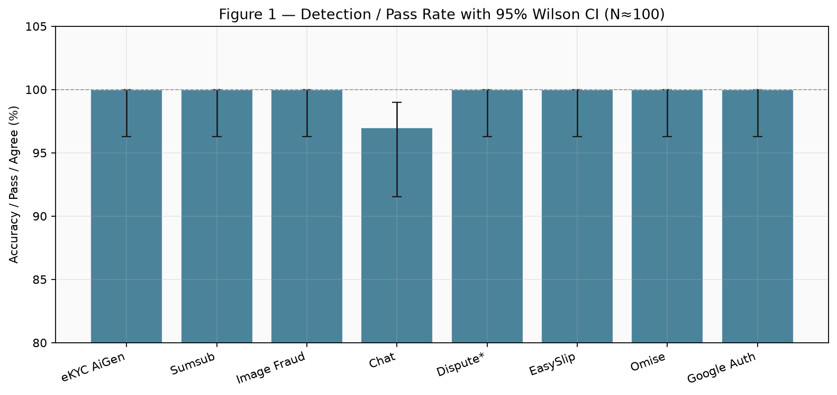
Figure 2 — Mean vs P95 Latency
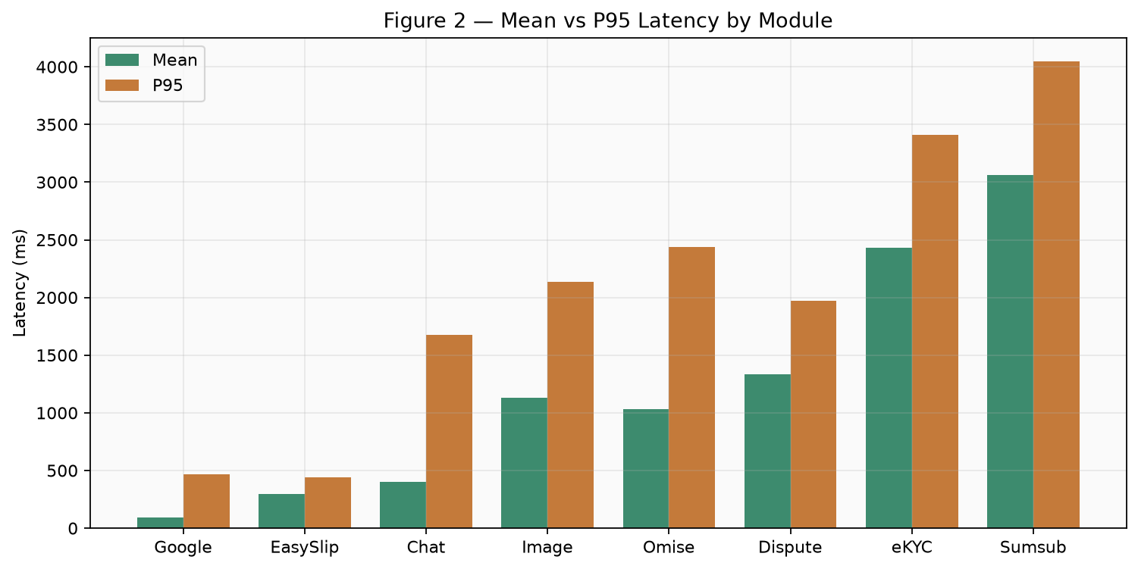
Figure 3 — Chat Confusion Matrix
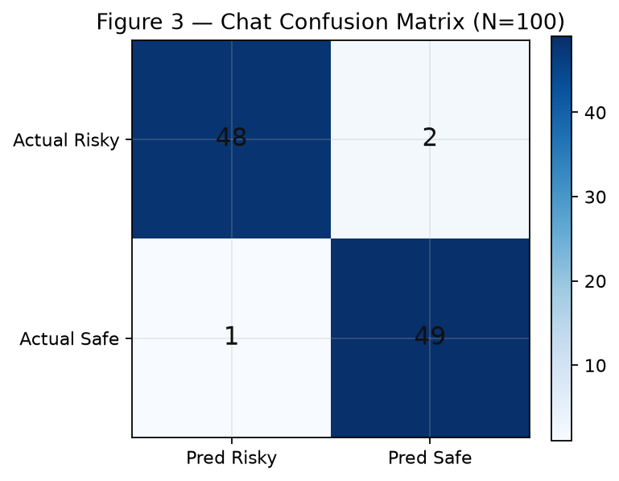
Figure 6 — เปรียบเทียบแนวทาง Chat Safety
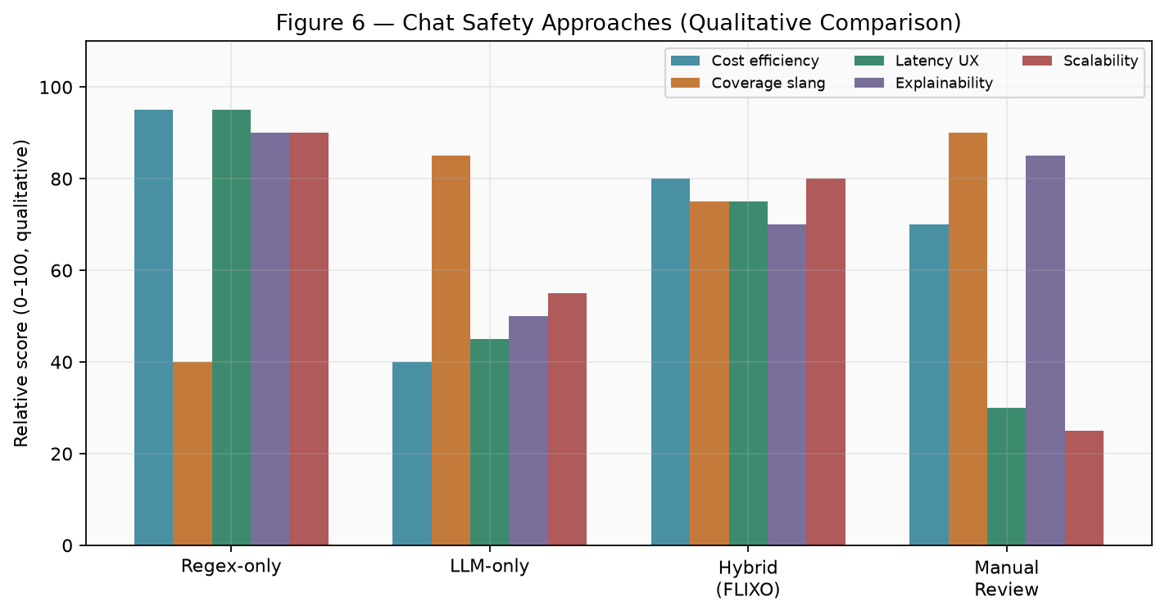
Figure 9 — โหมดหลักฐาน (ตีความ Acc ให้ถูก)
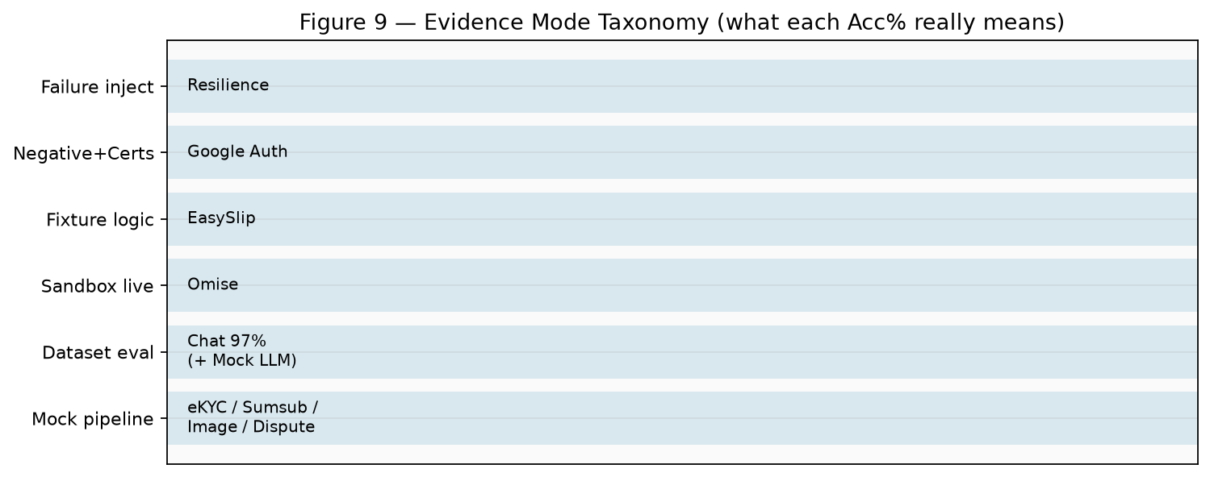
Figure 10 — Related Work / Baseline Comparison
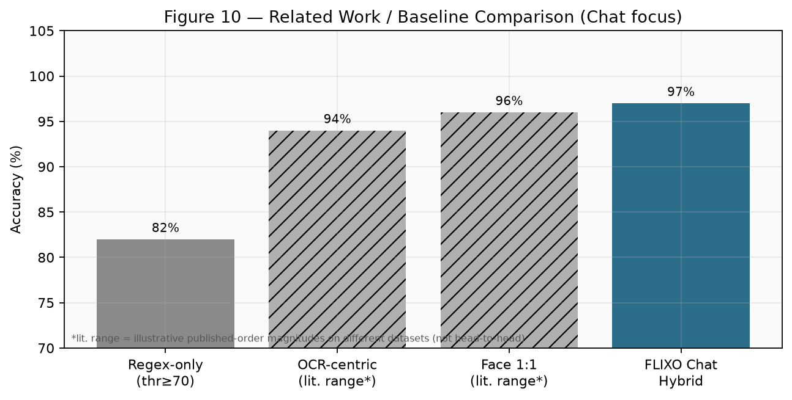
Figure 11 — Image Fraud Live ROC และ Precision–Recall
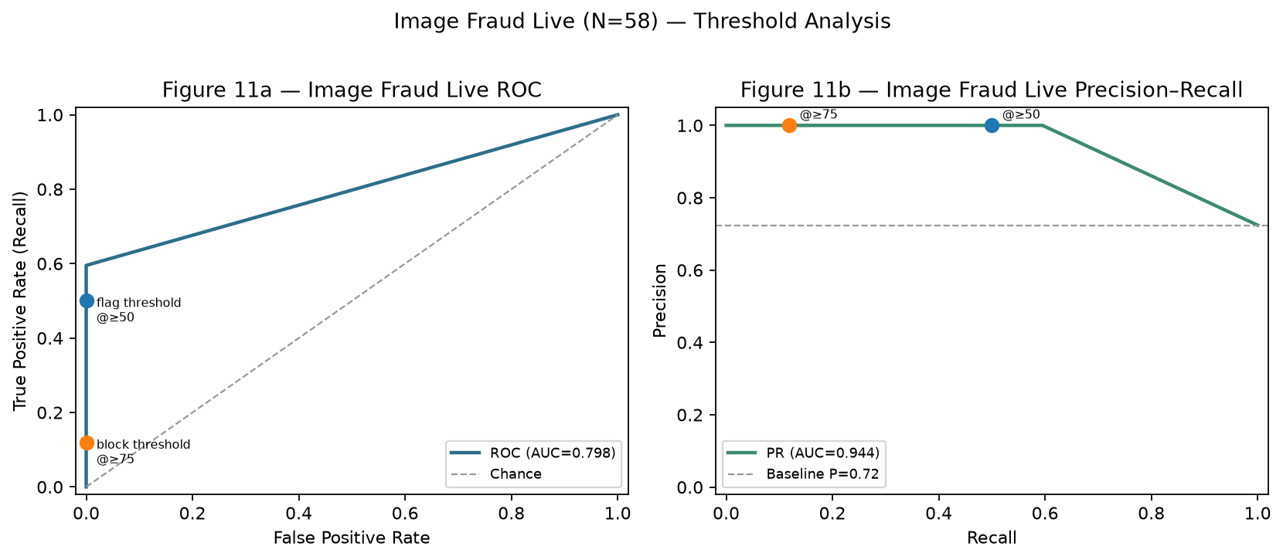
Figure 12 — Mock vs Live Overview
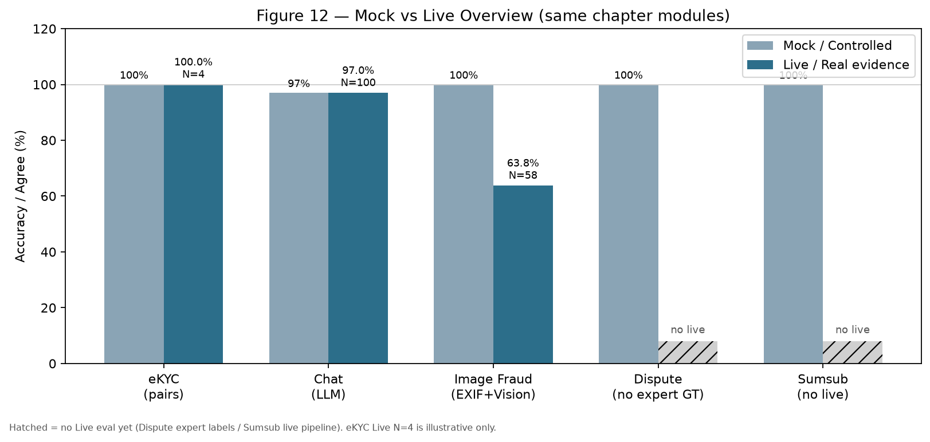
งานที่ได้ทำเพิ่มแล้ว: eKYC/Chat/Image Live, Screenshot UI, Related Work, κ/McNemar, Threats, Image ROC/PR (fig11), Mock vs Live overview (fig12) งานต่อไป: ขยาย eKYC Live, Dispute+expert labels, ROC/DET Chat/eKYC, ปรับ heuristic noexif

4.14 สรุป
บทนี้อธิบาย AI/API ครบทุกตัวอย่างละเอียด และรายงานผลการทดลอง N=100 ของโมดูล AI หลัก พร้อมรอบ Live (eKYC/Chat), Payment/Auth, Resilience, UAT, Screenshot UI และส่วนเสริมงานวิจัย (สถิติ+กราฟ+เปรียบเทียบ) สำหรับนำไปจัดหน้าเล่มรายงาน

ภาคผนวก ก — ไฟล์ผลและวิธีรัน
docs/appendix_ch4/*.csv รวม ekyc_real_results.csv, chat_real_results.csv; research_stats.json, stats_summary.json; docs/_ch4_research_figures/; docs/Chapter4_Research_Enhancement.md; docs/Chapter4_Experiments_and_Results.md
รันซ้ำ AI Mock: C:\xampp\php\php.exe tests/test_all_ai_modules.php (MOCK_API_MODE=true)
eKYC Live: C:\xampp\php\php.exe tests/test_ekyc_real_pairs.php
Chat Live: C:\xampp\php\php.exe tests/test_chat_real_100_runs.php
สร้างสถิติ/กราฟใหม่: python scripts/generate_chapter4_research_enhancement.py
สร้าง DOCX นี้ใหม่: python scripts/generate_chapter4_experiments_docx.py

ภาคผนวก ข — Screenshot UI
ถ่ายจาก local http://localhost/flixo_escrow/ (บัญชี demo test2) — ไม่มีรูปบัตร/ใบหน้าจริง ก่อนใส่เล่มควรเบลอเลขบัญชี/เบอร์ใน ui08 ถ้าจำเป็น (ดู screenshots/README.md)
Dashboard — หน้าหลักตลาดหลังล็อกอิน
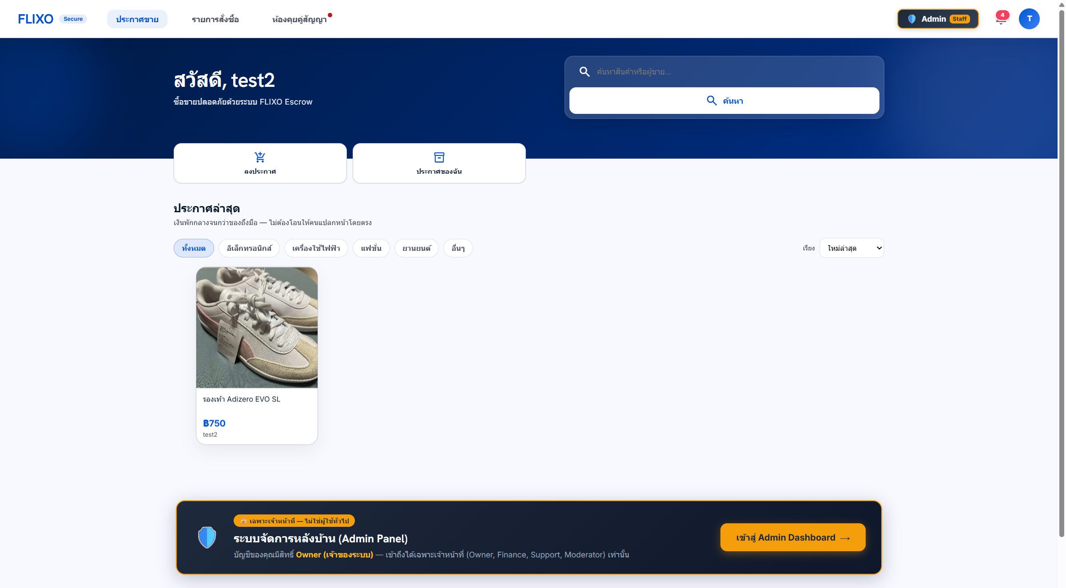
eKYC — อัปโหลดบัตรประชาชน (AiGen)
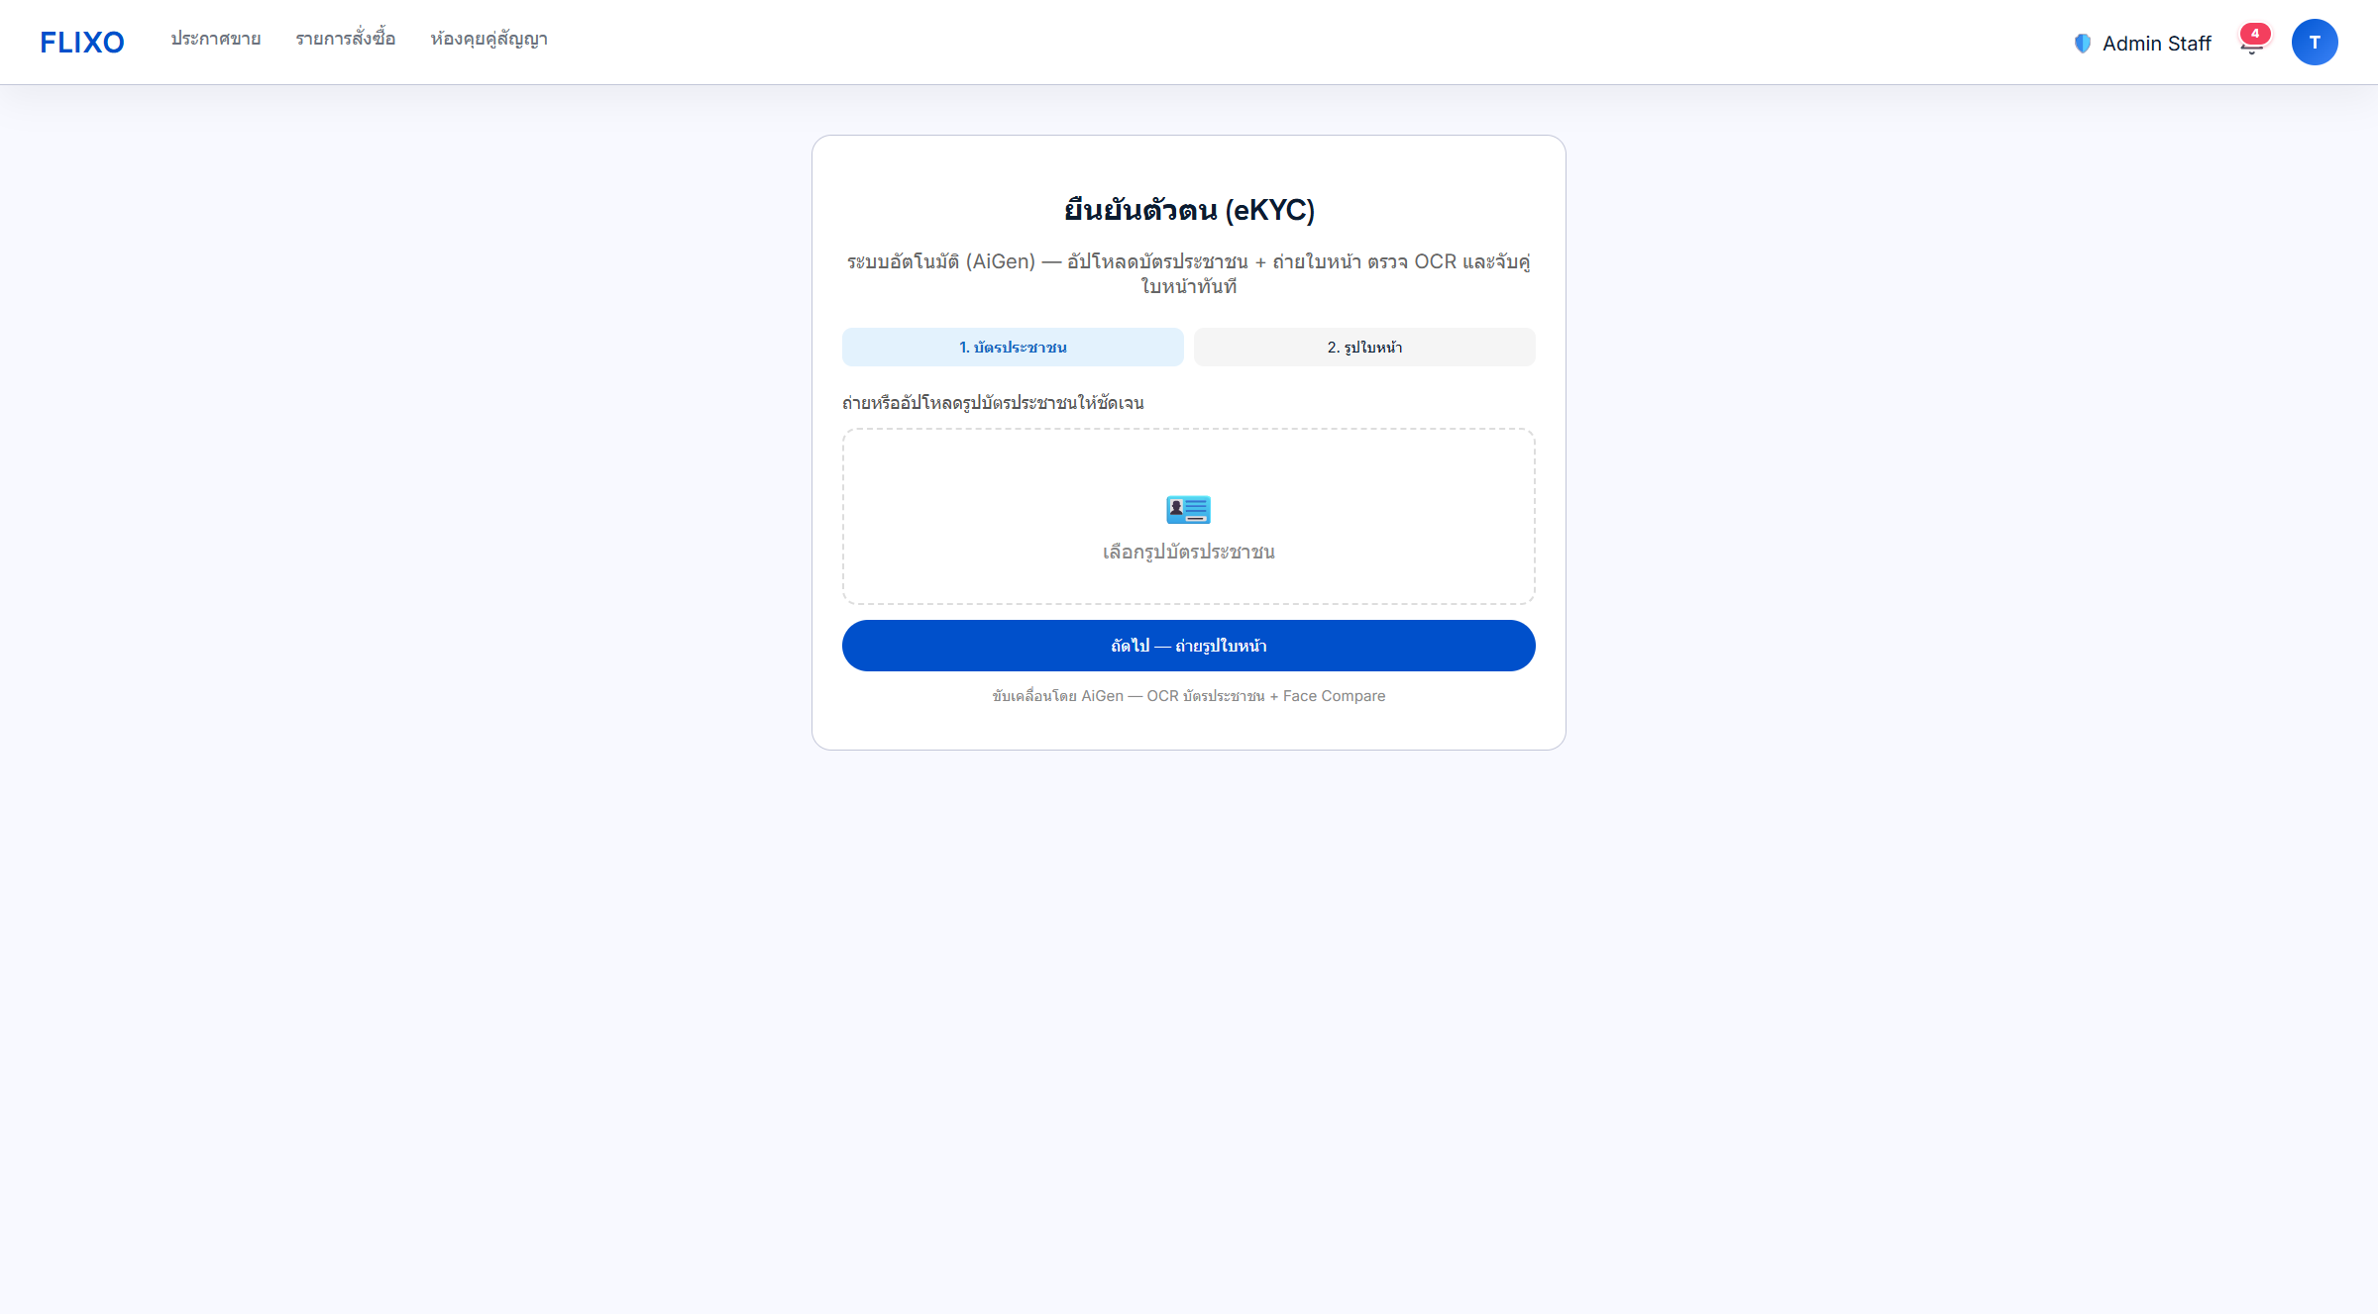
ลงประกาศขาย + แบนเนอร์เตือนยังไม่ยืนยัน eKYC
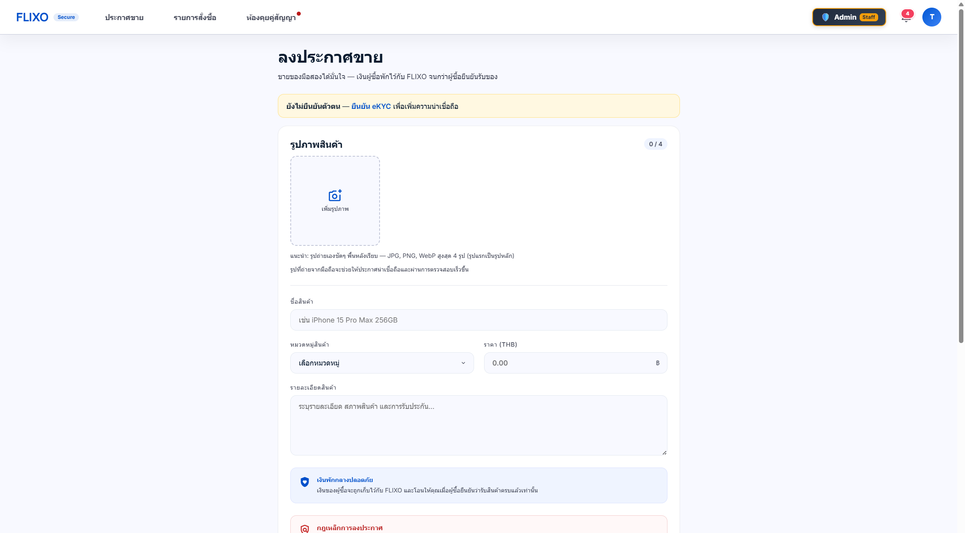
ห้องคุยคู่สัญญา + สถานะข้อพิพาท
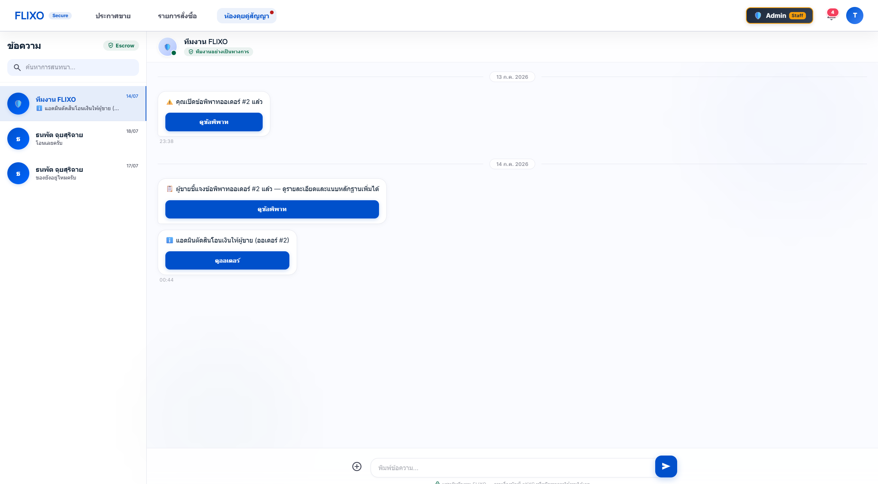
รายการสั่งซื้อ / สถานะ Escrow
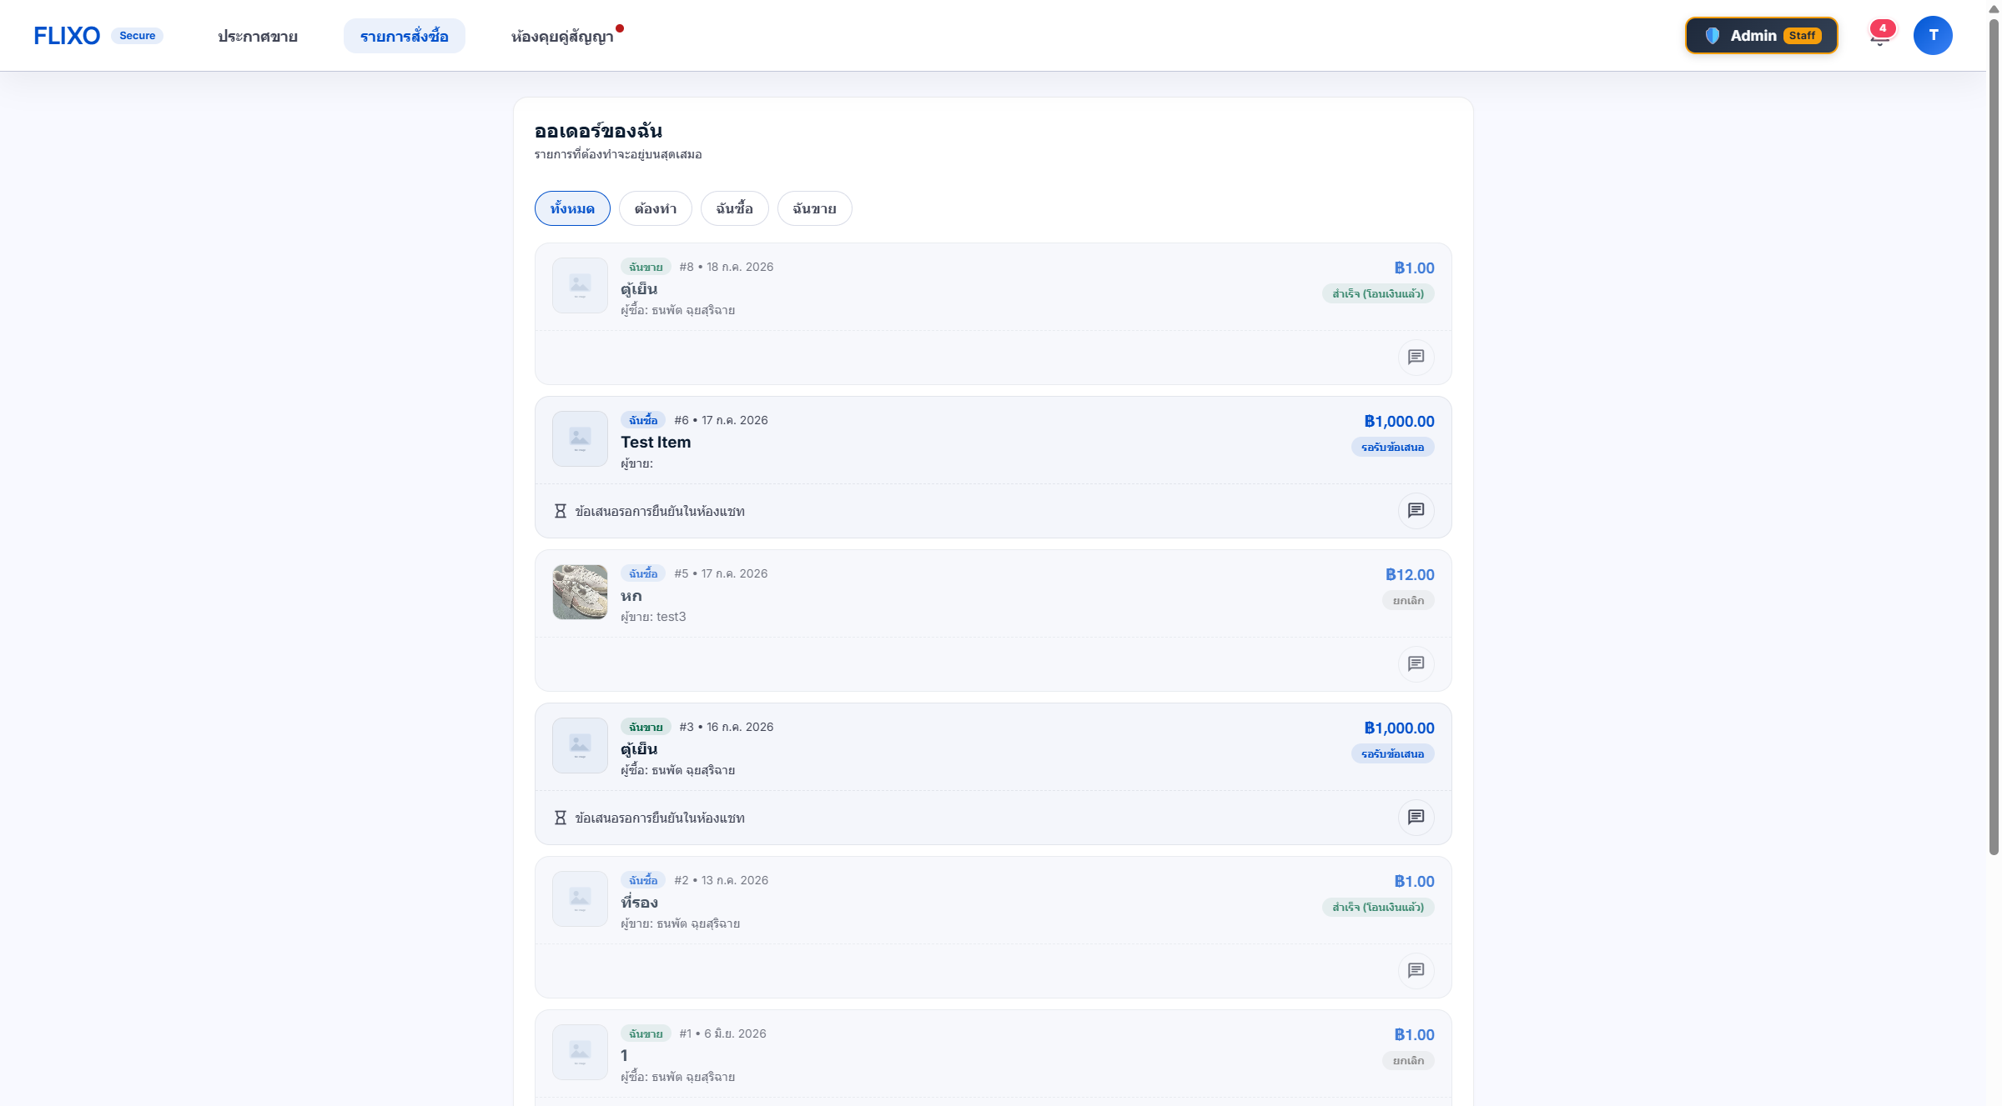
หน้ารายละเอียดสินค้า + เงินพักกลาง
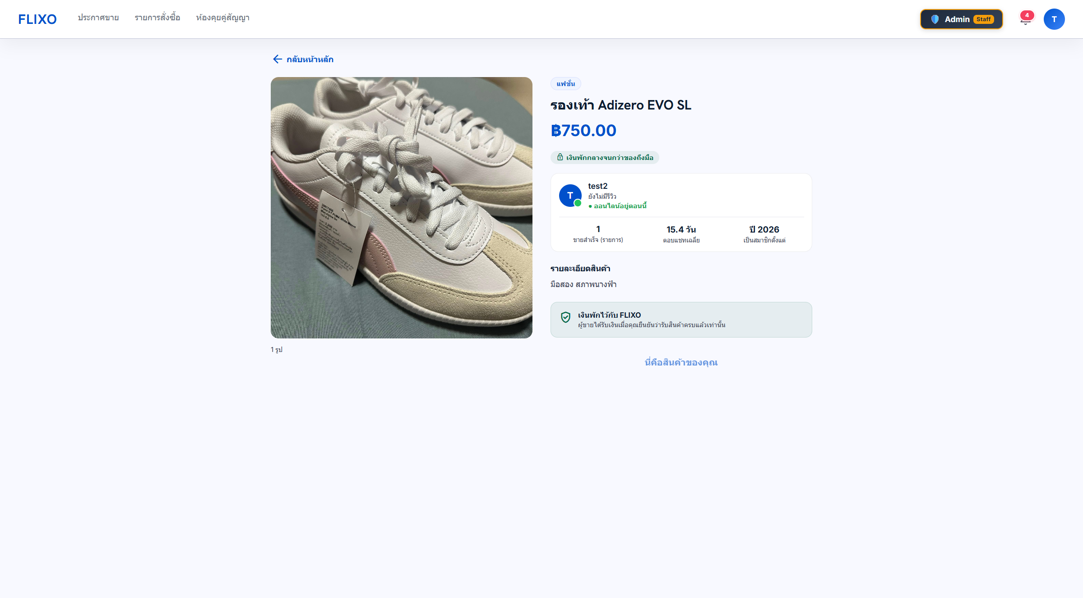
Admin Dashboard
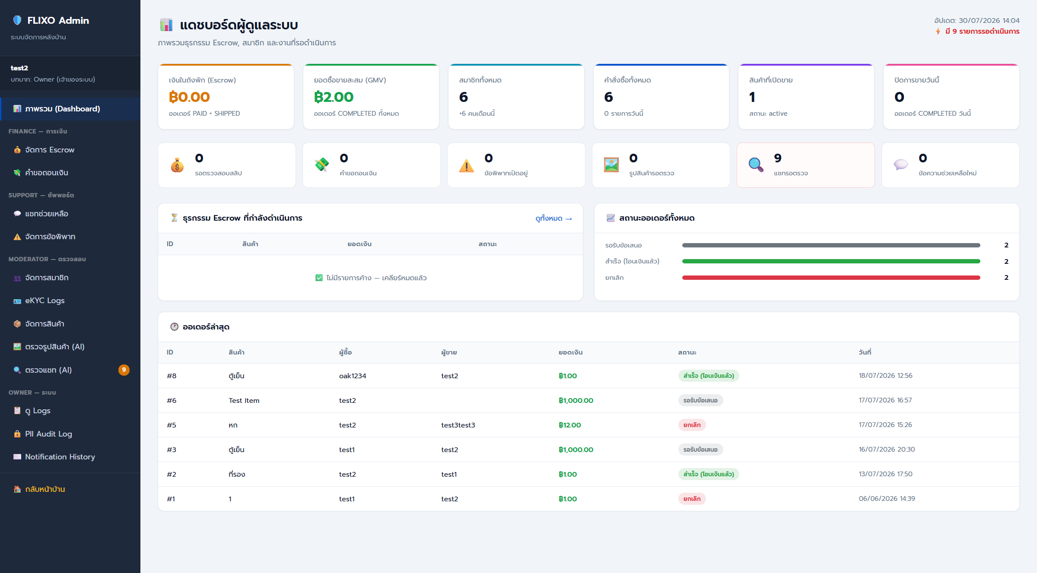
คิวตรวจแชท (AI) — แนะนำเบลอ PII ก่อนใส่เล่ม
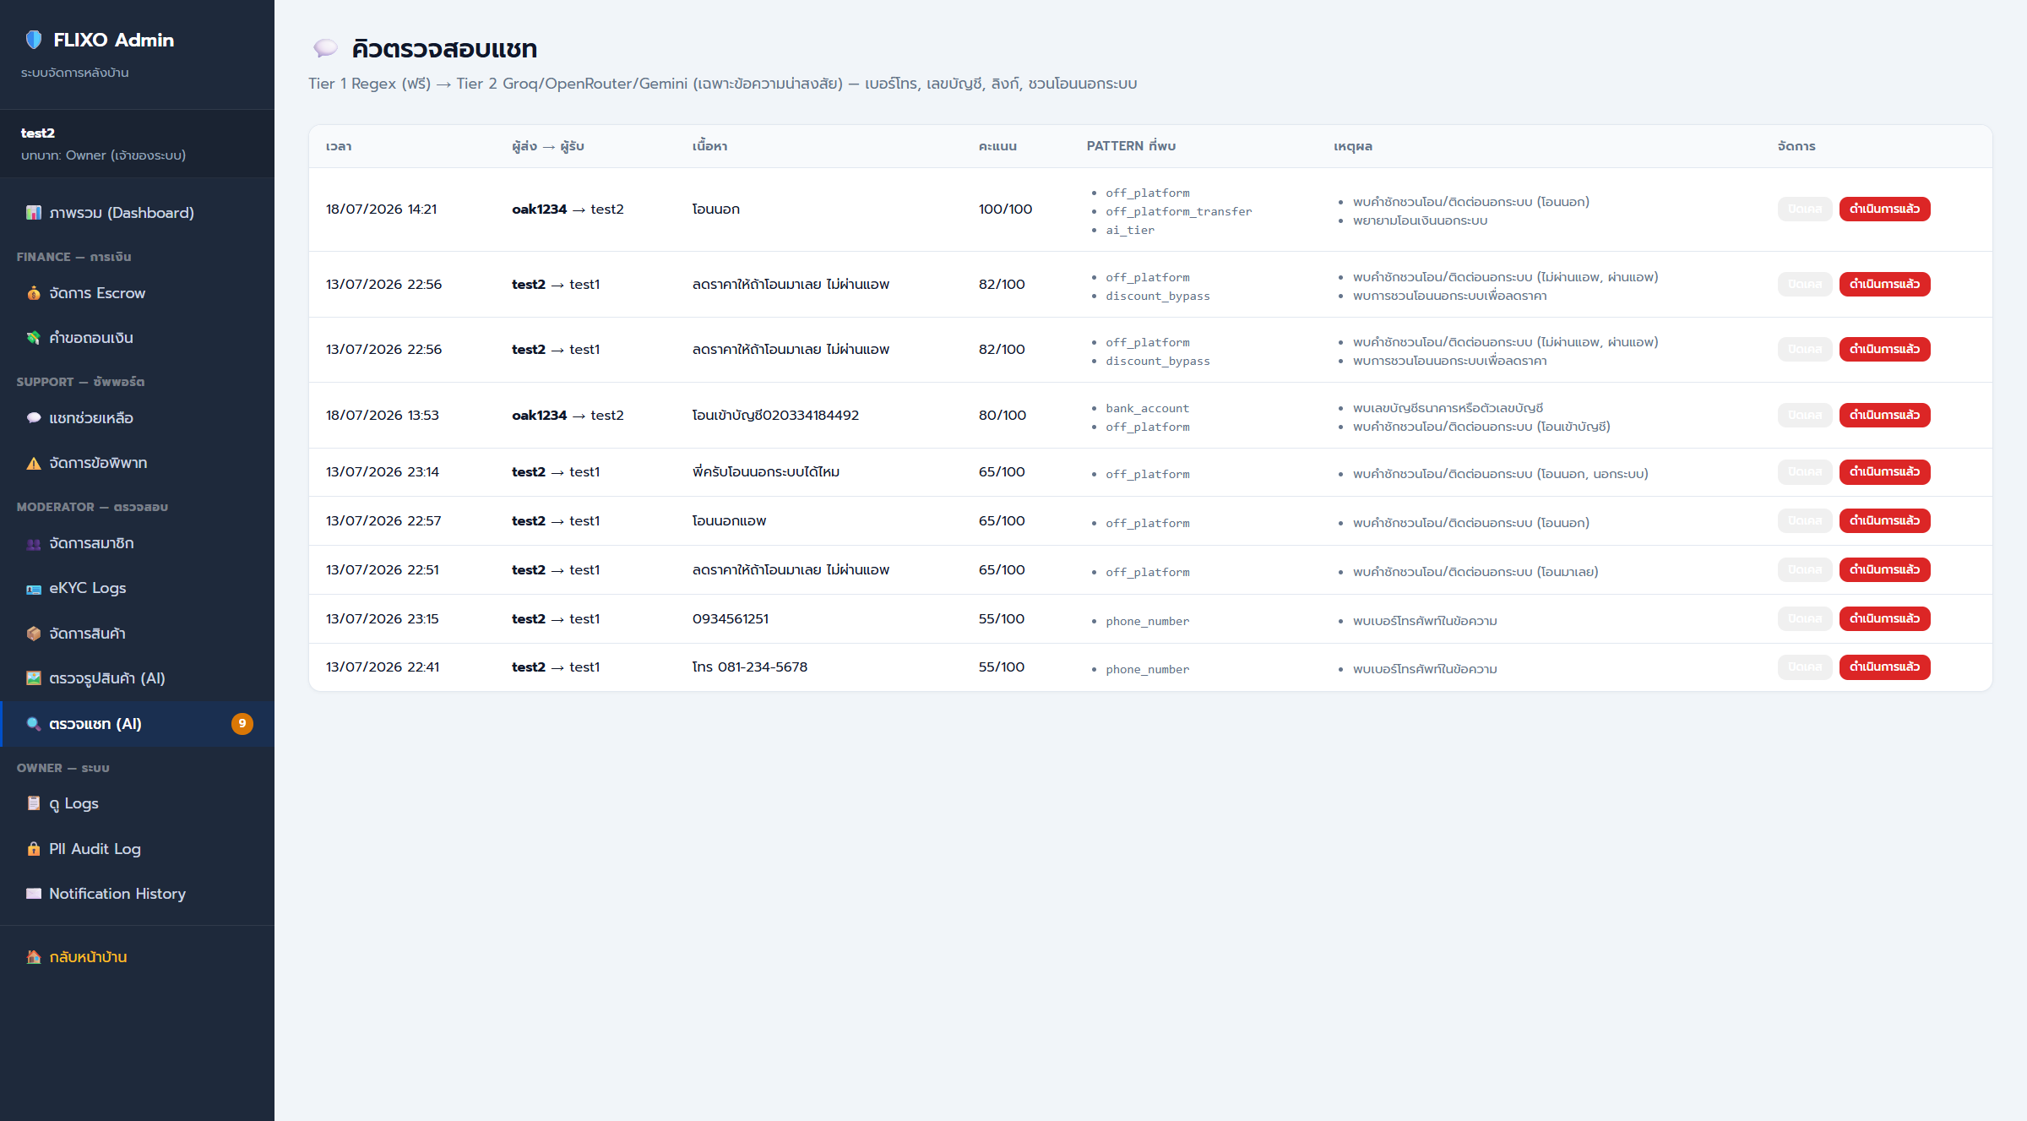
Landing page (ยังไม่ล็อกอิน)
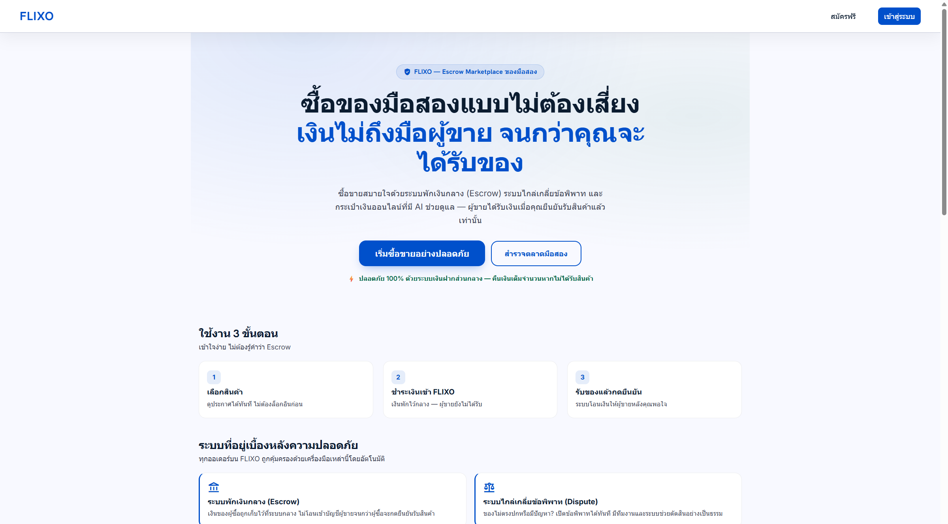
หน้าเข้าสู่ระบบ (รหัสผ่าน / Google)


